附件2

《先进治疗药品的范围、归类和释义（征求意见稿）》起草说明

为统一规范我国先进治疗药品的范围及归类，促进分级分类科学监管，助力监管与国际接轨，规范引导企业研发申报，加速这类药品的审评、审批上市，促进产业高质量发展，更好地满足人民健康需求，根据全球先进治疗药品监管政策及分类框架调研、我国产业发展阶段及研发成熟度、法规及指南规范制修定等情况，以及学术界、工业界专家意见，在国家药监局药品注册司的指导下，国家药监局药审中心组织起草了《先进治疗药品的范围、归类和释义》文件。现将起草情况说明如下：

一、起草背景和目的

先进治疗领域是“生命科学”的核心赛道，是培育未来产业、推动生物经济高质量发展的“新质生产力”之一，占据生物制造创新战略高地，国际竞争日趋激烈。国际主要药品监管机构均在布局和完善先进治疗领域法律法规及监管框架体系的顶层设计。全球范围内以细胞治疗药品、基因治疗药品为代表的多个先进治疗药品陆续进入临床试验或获批上市，在癌症、罕见遗传疾病等疑难重症的临床治疗方面取得了突破性进展。目前，我国细胞治疗产业已迈入与国际先进水平“并跑”的新阶段。然而，我国先进治疗药品的范围与类别划分，尚缺乏法规层面的界定及行业共识。这类药物的研发、技术审评及监管均面临诸多挑战。为应对上述问题与挑战，统一规范我国先进治疗药品的名称、范围及归类，通过加速审评审批、合规监管与规范引导共同发力，更好地促进相关产业高质量发展，加强监管国际协调与趋同，特制定《先进治疗药品的范围、归类和释义》文件。

二、起草过程

根据国家局的统一部署，药审中心组织成立起草工作小组，经前期调研、业界座谈会讨论及内部意见征集，形成了《先进治疗药品的范围、归类和释义（讨论稿）》。2024年5月，中心代表参加了世界卫生组织（World Health Organization，WHO）召开的“细胞和前沿治疗药物监管”主题大会，我国代表关于先进治疗药品范围和归类的观点及内容介绍，获得了国际其他监管机构代表的认可。2025年3月1日，药审中心组织召开“先进治疗药品范围和描述及优化相关审评审批机制”专家座谈会，邀请学术界、工业界专家代表共计40余人，对讨论稿进行审议和意见征集，共收到专家及企业代表意见70余条。我中心对反馈意见逐条梳理、研究讨论，对大部分意见或建议予以采纳。结合反馈意见采纳及讨论情况，修订完善形成了《先进治疗药品的范围、归类和释义（征求意见稿）》。

三、主要内容和说明

《先进治疗药品的范围、归类和释义（征求意见稿）》明确了先进治疗药品的名称、释义及范围、具体类别归属以及各亚类名称和描述，并对类别划分的总体原则与科学逻辑进行了阐述。

文件第二部分，结合我国产业发展和监管现状，参考国际药品监管机构的命名规范，突出该类药品的创新属性，将符合释义特点的一类产品命名为“先进治疗药品”，英文名称仍沿用国际命名规范，称为“Advanced therapy medicinal products”，缩写为ATMPs。其释义及范围明确应符合相关管理规定中关于“药品”的定义，且未纳入“预防用疫苗”以及部分归属国家卫生健康委员会管理的医疗技术。考虑到该类药品的研制和生产可能涉及利用人类遗传资源或病原微生物等，因此，明确其应当遵守我国关于人类遗传资源的管理规定，并符合相关伦理以及生物安全相关法律法规要求。

文件第三部分，基于药品的物质基础及活性成分、工艺及技术特点、功能用途及作用机理，结合研发成熟度及国际分类规范，将我国先进治疗药品划分为以下三大类：细胞治疗药品（Cell therapy medicinal products，CTMPs）、基因治疗药品（Gene therapy medicinal products，GTMPs）及其他。明确了上述三类药品的具体释义及特点。并针对每一大类进一步划分为不同亚类，具体归类及亚类示意如下：

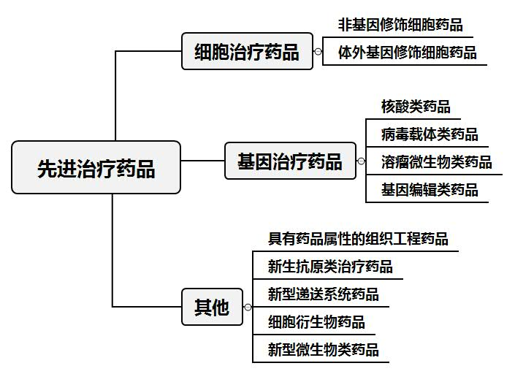文件第四部分，对先进治疗药品的归类、亚类划分原则及科学逻辑进行了阐述和示例说明。上述类别划分总体原则以药品的“物质基础及活性成分”要素为主，以“生产工艺及技术特点”、“功能用途及作用机制”等要素为辅，综合考虑产品成熟度、风险级别及监管技术要求等确定其具体类别归属。对于部分类别存在交叉或边界的情形，提出了归类优先级建议及说明。对于复杂的ATMP，鼓励申请人针对其类别归属与监管机构沟通交流。具体划分原则及科学逻辑示意如下：

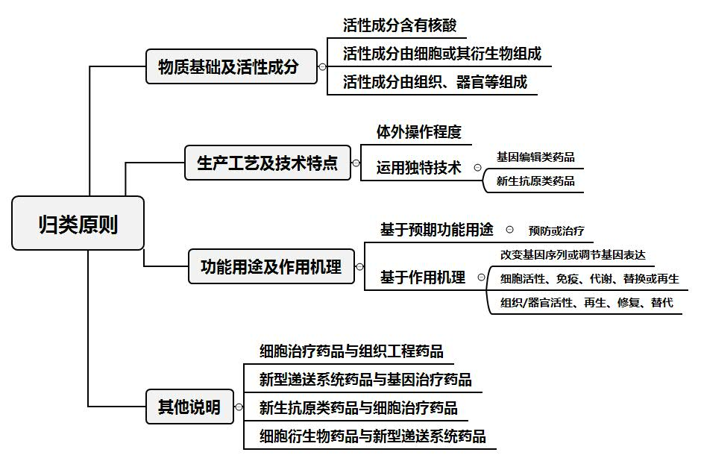

四、其他需要说明的问题

1. 关于先进治疗药品的名称及范围

目前国际主要监管机构对这类药品的命名均不一致，比如，美国食品药品监督管理局（Food and Drug Administration，FDA）称这类药品为“细胞和基因治疗产品（Cellular and gene therapy products，CGT）”等，欧洲药品管理局（European Medicines Agency，EMA）和WHO称之为“先进治疗产品（Advanced therapy medicinal products，ATMPs）”，日本药品器械管理局（Pharmaceuticals and Medical Devices Agency，PMDA）称之为“再生医学产品（Regenerative medicinal product，RMP）”，我国该类药品的英文名拟采用ATMPs，有助于与国际接轨。同时，结合我国药品监管路径及框架，为充分体现该类产品的创新属性和药品属性，兼顾行业用语习惯，中文名拟采用“先进治疗药品”。

为清晰界定ATMP的范围，同时体现一定的前瞻性及包容性，在释义部分，强调其应符合药品的属性，对部分明确归属于卫健委管理的医疗技术进行排除。此外，基于国际共识明确排除预防用疫苗。同时，为避免ATMP的范围过于宽泛、外延不清晰，明确限定为“基于微生物、细胞、基因或组织工程等创新技术/方法生产的药品”；对于采用合成生物学技术等研制的产品，如符合上述限定技术特点及类别释义，也可以纳入ATMP范畴；对于常规肠道菌群（如微生态制剂等）产品，不建议纳入ATMP范畴。

此外，需要说明的是，对于采用异种来源的细胞、组织或器官等作为起始原材料或活性成分，经复杂体外操作（如基因编辑等），且主要通过细胞生物活性、免疫特性或代谢状态，或组织再生、修复、功能替代或置换人体组织，实现预期功能的药品，属于ATMP的范畴。考虑到目前尚未出现此类产品申报，且涉及动物检疫和公共卫生方面人畜共患病的防控、伦理方面问题以及联合监管，暂未纳入本文件讨论。

2. 关于先进治疗药品的归类

本文件参考国际分类规范，同时结合我国产业发展及监管实际，进行ATMP的类别划分，具体归类与国际主要药品监管机构分类框架尚存在一些差异。但相对国际分类规范，体现了更多的前瞻性和包容性，同时为新技术/新产品/新模式预留了接口或空间，未来可根据技术发展及产品研发推进，与时俱进，适时更新。例如对于“其他”类药品的划分，考虑到我国现阶段ATMP以细胞和基因治疗药品为主，尚未有其他类型ATMP获批上市，因此，未参照FDA、EMA等监管分类对“组织工程药品”等单独划分类别，而是统一归属于“其他类”，作为“具有药品属性的组织工程药品”亚类，未来结合研发推进及申报情况，可考虑进一步调整其类别归属。

本文件中，细胞治疗药品和基因治疗药品的归类，也存在与国际分类不同之处。例如拟将嵌合抗原受体T细胞（Chimeric antigen receptor T cell，CAR-T）药品归类于“体外基因修饰细胞药品”，不同于EMA等监管机构的分类（考虑其风险级别，将其归属至基因治疗药品）。该类药品的物质基础及特征与细胞治疗药品类似，且最终起作用的药物形式为细胞，因此，本文件中CAR-T类产品的归类基本符合以物质基础及活性成分为主的划分原则。此外，考虑到基因编辑是当今世界科技发展的前沿领域，国内外监管机构已发布或正在制定基因编辑类药品相关的技术指南，基于当前技术发展态势及鼓励研发的考虑，本文件在基因治疗药品中单独划分“基因编辑类药品”亚类。该亚类划分主要基于工艺或技术特点考虑，结合活性成分要素分析，可能与基因治疗药品中其他亚类（例如核酸类药品、病毒载体类药品等）存在交叉，考虑到其风险级别及审评技术要求不同，建议优先归类于基因编辑类药品。

3. 关于“预防用疫苗”及“治疗性疫苗”的说明

参考WHO、EMA等分类规范以及我国生物制品注册分类情况，在本文件第四部分划分原则部分，以例举形式界定“用于健康人的、抗感染性疾病的预防用疫苗”不纳入ATMP的范畴；而“针对肿瘤和/或其他疾病进展等的治疗性疫苗”属于ATMP。

4. 关于再生医学的说明

考虑到国际其他药品监管机构如FDA及PMDA，在ATMP相关监管法规中提出了“再生医学”的概念，并专门设置了相关快速通道如RMAT（Regenerative medicine advanced therapy）认定；此外，再生医学领域涵盖的药品类型与ATMP有交叉，且其在应对老龄化社会健康需求方面具有广阔的应用前景，在本文件的第五部分，对再生医学的范畴及相关药品（例如干细胞类药品）的不同归类维度作了简要说明，并将结合后续发展适时讨论。

5. 其他说明

在本文件起草过程中，技术发展日新月异，不断有新的产品类型出现，本文件制定立足当下我国ATMP产业发展实际，未来可根据技术发展及产业成熟度进行动态调整，适时更新。鉴于国际主要药品监管机构对于此类药品的分类也在不断完善和更新，建议在后续的国际交流中发出中国的声音，提出中国的归类考虑及建议，促进国际协调与监管趋同。

本文件由药审中心相关审评和管理部门共同讨论，在国家局的指导下制定，不影响当前生物制品注册分类，且应符合不断更新的药品相关法律法规要求。本文件的制定与发布，将有助于贯彻落实习近平总书记关于药品监管和医药产业发展的重要指示批示精神，有助于凸显中国在全球先进治疗领域的领先地位，并助力完善不同类别药品监管科学发展及技术指南标准体系建设，也为后续探索建立相关政策鼓励措施或优化审评审批机制奠定基础。